Maianthemum bifolium, Zweiblättriges Schattenblümchen
[Asparagaceae, Spargelgewächse]

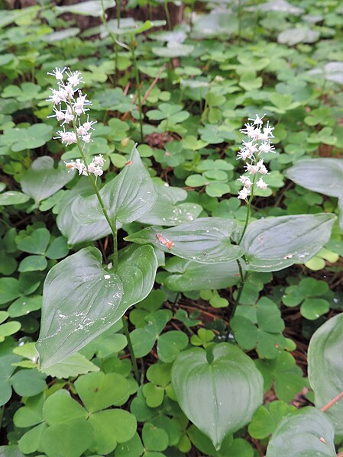

Merkmale: Dieser Hemikryptophyt erreicht eine Höhe von 5-15 cm und bildet ein waagrechtes Rhizom.
Die blühenden Stängel haben 2 in der Mitte genäherte, herzförmige Blätter, welche kurz gestielt sind. Die nicht blühenden Stängel haben nur 1 Blatt.
Der traubige Blütenstand ist endständig und besteht aus 10-15(30) Blüten, deren Perigonblätter zurückgeschlagen sind. Die weißen Blüten haben 4 Perigon- und Staubblätter.
Die 2-fächrige Frucht ist eine gelbe bis rot gesprenkelte Beere, in der 1-4 Samen enthalten sind.
Ökologie: Maianthemum bifolium kommt auf mehr oder weniger bodensauren, meist in schattigen Wäldern, auch Auwäldern und selten in Magerrasen vor.
Blütezeit: Mai bis Juni
Höhenstufe: collin bis subalpin
Rote Liste Nordtirol¹: LC
Rote Liste Osttirol¹: LC
Rote Liste Österreich²: LC
L | T | K | F | R | N | S
3 | 5 | 6 | 5 | 4 | 3 | 0

Zeigerwerte:

